Sistem Kendali Intensitas Cahaya Rumah Kaca Cerdas

pada Budidaya Bunga Krisan

|  |
| --- |
| **Tracy Marsela P2700211447**, **Rhiza S.Sadjad, Andani Achmad** |

Abstrak

Penelitian ini bertujuan merancang sistem kendali cerdas intensitas cahaya rumah kaca untuk budidaya bunga krisan. Cahaya adalah faktor lingkungan yang diperlukan untuk mengendalikan pertumbuhan dan perkembangan tumbuhan. Alasan utamanya karena cahaya menyebabkan fotosíntesis. Lagi pula, cahaya mempengaruhi perkembangan dengan cara menyebabkan pototrofisme. Ada banyak efek lain dari cahaya yang tidak berhubungan sama sekali dengan fotosíntesis; sebagian besar efek tersebut mengendalikan wujud tumbuhan. Intensitas cahaya yang optimal selama periode tumbuh penting untuk pertumbuhan dan perkembangan tanaman. Hasil perancangan ini berupa perubahan intensitas cahaya saat malam dan siang hari. Diharapkan penelitian ini dapat memudahkan petani budidaya tanaman bunga krisan dalam mengontrol pencahayaan buatan dan meningkatkan pertumbuhan tanaman.

Kata kunci:

Kendali cerdas, intensitas cahaya, bunga krisan.

1. Pendahuluan

**1.1 Latar Belakang**

Pencahayaan merupakan salah satu faktor penting bagi kehidupan seluruh makhluk hidup. Bagi tumbuhan khususnya yang berklorofil, cahaya sangat menentukan proses fotosintesis. Fotosintesis adalah proses dasar pada tumbuhan untuk menghasilkan makanan.

Pengaruh cahaya juga berbeda pada setiap jenis tanaman. memiliki reaksi fisiologi yang berbeda terhadap pengaruh intensitas, kualitas, dan lama penyinaran oleh cahaya matahari (Onrizal, 2009). Selain itu, setiap jenis tanaman memiliki sifat yang berbeda dalam hal fotoperiodisme, yaitu lamanya penyinaran dalam satu hari yang diterima tanaman. Perbedaan respon tumbuhan terhadap lama penyinaran atau disebut juga fotoperiodisme, menjadikan tanaman dikelompokkan menjadi tanaman hari netral, tanaman hari panjang, dan tanaman hari pendek.

Kekurangan cahaya matahari akan mengganggu proses fotosintesis dan pertumbuhan, meskipun kebutuhan cahaya tergantung pada jenis tumbuhan. Selain itu, kekurangan cahaya saat perkembangan berlangsung akan menimbulkan gejala etiolasi, dimana batang akan tumbuh lebih cepat namun lemah dan daunnya berukuran kecil, tipis dan berwarna pucat ( tidak hijau). Gejala etiolasi tersebut disebabkan oleh kurangnya cahaya atau tanaman berada di tempat yang gelap.

Tanaman krisan adalah tanaman hari panjang, untuk mendapatkan bunga yang diharapkan sesuai dengan waktu yang dibutuhkan, maka perlu dilakukan penambahan cahaya pada tanaman. Penambahan cahaya bertujuan untuk memenuhi kebutuhan tanaman akan cahaya matahari, untuk memacu pertumbuhan organ vegetatif. Untuk membudidayakan bunga krisan di Indonesia, diperlukan penambahan cahaya, sebanyak 70 lux selama 4 jam pada malam hari. Setelah sebulan penambahan cahaya dihentikan.Teknik meletakan lampu yaitu dengan mengatur setiap titik lampu 3 m, dengan asumsi jangkauan setiap titik lampu 1,5 m, tinggi dari atas bunga 1,5 m. Gunakan lampu pijar 75-100 watt atau lampu essensial 18-23 watt (Gambar 1). Saat ini metode pengaturan nyala lampu untuk penyinaran di malam hari menggunakan timer. Timer akan dimatikan setelah tanaman memasuki vase generatif dengan tinggi tanaman berkisar 35-45 cm. Jika tinggi tanaman belum tercapai yaitu kurang dari 35-45 cm, maka perlu ditambah waktu penerangan selama 1 minggu.

Metode yang digunakan saat ini masih bersifat manual untuk teknik penambahan cahaya, oleh karena itu perlu dibuat suatu sistem kendali intensitas cahaya yang otomatis menjaga supaya besarnya intensitas cahaya tetap konstan sesuai setpoint yang ditetapkan yang mengacu pada kebutuhan pertumbuhan tanaman krisan.

**1.2. Tujuan**

1. Merancang suatu sistem kontrol intensitas cahaya lampu yang konstan dari pengaruh cahaya luar.
2. Merancang sistem kontrol intensitas cahaya lampu pada budidaya bunga krisan.

**1.3. Manfaat**

1. Memudahkan pengguna untuk mengontrol intensitas cahaya lampu.
2. Meningkatkan pertumbuhan bunga krisan melalui kontrol intensitas cahaya lampu pada rumah kaca cerdas.

**2. Konfigurasi Sistem**

* 1. **Pemodelan Sistem**

Perancangan sistem yang di usulkan adalah satu kesatuan kendali cerdas budidaya tanaman bunga krisan. Bagian sistem yang akan dibangun adalah kendali cerdas intensitas cahaya yang merupakan aplikasi yang dibangun dengan memakai objek tanaman bunga krisan dengan kondisi pencahayaan buatan akan lebih meningkatkan kualitas hasil panen diperlihatkan pada gambar 2.

Pola perilaku sistem dalam blok diagram memiliki faktor yang masing – masing saling mempengaruhi. Sensor Cahaya akan mengirim sinyal perubahan cahaya ke kontroller. LCD sebagai indikator nilai perubahan intensitas cahaya akan mengindikasikan setiap perubahan dalam masa pertumbuhan tanaman. Lampu sebagai parameter pencahayaan buatan dalam rumah kaca diperlihatkan pada gambar 3.

Secara singkat antar muka kendali cerdas intensitas cahaya meliputi beberapa proses, yaitu : proses pengujian sensor cahaya, proses monitoring perubahan cahaya, proses kendali, proses output lampu (gambar 3).

Adapun tahapan-tahapan yang dilakukan dalam membangun aplikasi yaitu :

**A. Proses Pengujian Sensor Cahaya**

Tahapan yang di lakukan dalam pengujian sensor cahaya ditunjukkan pada gambar 4.

Pengujian dilakukan dengan menggunakan rangkaian LDR untuk mendeteksi kondisi cahaya terang dan gelap dengan menghasilkan sinyal 0 dan 1 dengan pembagian tegangan menggunakan variable resistor untuk mendapat tegangan kerja.

**B. Proses Monitoring Perubahan Cahaya**

Dalam penentuan intensitas cahaya untuk rumah kaca budidaya tanaman krisan, akan di monitoring data intensitas cahaya baik pengaturan set_point maupun perubahan setiap cahaya di dalam ruang rumah kaca. User akan memonitoring setiap perubahan cahaya yang dihasilkan oleh sistem. Data tingkat cahaya diperlihatkan pada tabel 1 serta grafik hubungannya diperlihatkan pada grafik gambar 5. Dari data tabel dan grafik tersebut dapat dianalisa bahwa semakin tinggi tingkat cahaya yang diterima oleh LDR maka nilai tahanan dari LDR tersebut akan semakin kecil.

**C. Proses Kendali Intensitas Cahaya**

Proses kendali difungsikan untuk membandingkan nilai cahaya pada kondisi siang dan malam, serta siang hari pada kondisi hujan atau mendung.

**D. Proses Output Lampu**

Proses pembacaan data di awali dengan mengkondisikan nilai set_point dengan data sensor. Gambar 6 memperlihatkan pengaturan set point pada 100 lux. Sistem akan membandingkan nilai tersebut jika perubahan sesuai dengan kondisi diharapkan maka output yang akan dikondisikan yaitu Lampu. Prototipe sistem diperlihatkan pada gambar 7 sedangkan output sistem bisa dilihat pada gambar 8.

* 1. **Pengujian Sistem**

Tujuan dari pengujian sistem adalah mengukur dan menguji keberhasilan dari aplikasi yang sudah di buat . Pengujian sistem dilakukan dua tahap pengujian sistem yaitu pengujian sinyal sensor dan pengujian blackbox.

Metode ujicobamemfokuskan pada keperluan fungsional dari *software*, Karena itu ujicoba inimemungkinkan pengembang *software* untuk membuat himpunan kondisi input yang akan melatih seluruh syarat-syarat fungsional suatu program. (Pressman, R,2002; Sommerville,2003). Pengujian proses deteksi data tingkat cahaya dapat menghasilkan perubahan output pada lampu .

Adapun pengukuran dilakukan dengan mengukur tegangan basis dan tegangan emitor saat LDR mendapat pembiasan cahaya pada kondisi rungan yang berubah dengan tabel pengukuran diperlihatkan pada tabel 2 dan grafik hubungan tahanan LDR terhadap tingkat cahaya rumah kaca ditunjukkan pada gambar 9. Dari hasil tabel dan grafik tersebut dapat dianalisa bahwa semakin tinggi tingkat cahaya di luar rungan yang diterima oleh *LDR (Light Dependent Resistor ),* maka tingkat pencahayaan yang diperoleh hampir konstan serta tahanan LDR juga memiliki selisih kenaikan 0,7 kΩ. Dari hasil percobaan diinginkan kestabilan hasil pencahayaan yaitu berkisar 110 Lux. Hal ini dianggap memenuhi hasil pengujian sesuai dengan tujuan yang diharapkan.

* 1. **Hasil dan Pembahasan**

Pengujian kualitas sistem adalah salah satu yang paling penting untuk jaminan kualitas. Aplikasi sistem yang telah diuji merupakan tantangan baru untuk jaminan kualitas dan pengujian. Mencakup pengujian data sensor dan output lampuDalam evaluasi sistem komunikasi data yang dirancang, digunakan beberapa skenario pengujian sistem, untuk melakukan pengukuran terhadap performa dari sistem yang dirancang. Selain itu, evaluasi juga dilakukan untuk mengetahui bagaimana karakteristik dari komunikasi data secara kabel melalui komunikasi serial, dengan cara melakukan pengiriman atau penerimaan data pada berbagai kondisi, dan pada waktu-waktu tertentu. Percobaan dilakukan dengan menjalankan aplikasi-aplikasi input sensor dan output lampu. Pengujian dilakukan dua skenario dengan membedakan kondisi deteksi sensor.

**Skenario 1 :** Pengujian sensor terhadap kondisi waktu siang dan malam, data hasil pengujian ini bisa dilihat pada tabel 3.

**Skenario 2 :** Pengujian sensor terhadap kondisi pencahayaan siang hari saat terindikasi mendung, data ini juga bisa dilihat pada tabel 3.

Setelah di lakukan pengujian sistem selama 1 bulan terhadap pertumbuhan tanaman (2 minggu di semai, 4 minggu disinari cahaya tambahan di malam hari) diperlihatkan pada Gambar 10. Di peroleh hasil : tinggi bungan krisan setelah disemai (umur 2 minggu) setinggi 20 cm. setelah mencapai 6 minggu (pasca penyinaran tambahan di malam hari) tinggi bunga mencapai 32 cm, hingga 90 hari mencapai 114 cm, tinggi ini dikatakan siap panen.

Gambar 10 di ambil pada kondisi siang hari dengan intensitas cahaya > set point sehingga lampu padam. Sistem juga dilengkapi dengan ruang rumah kaca dengan ukuran media 125 cm x 75cm. pada atap didesain bisa terbuka dan tutup secara otomatis pada kondisi siang dan malam, atau saat hujan. Gambar 11.

* 1. **Kesimpulan dan Saran**

Cahaya adalah sumber energi utama bagi kehidupan seluruh makhluk hidup di dunia. Bagi manusia dan hewan cahaya adalah penerang dunia ini. Selain itu , tumbuhan dan organisme berklorofil dapat memanfaatkan langsung energi dari lampu.

Dengan adanya sistem pengontrolan cahaya dalam ruangan yang seperti ini pengguna akan lebih mudah mengaktifkan dan mengontrol penerangan ruagan rumah kaca.

Dengan dirancangnya sistem seperti pada penelitian ini maka penyedia fasilitas penerangan ruang rumah kaca dapat dipermudah dalam mengatur pencahayaan ruangan serta dapat mengefisienkan dalam penggunaan tenaga . Waktu yang perlukan untuk mencapai set_point pencahayaan adalah 1,2 sekon .

1. Tabel dan Gambar
   1. **Tabel**

**Tabel 1. Pengujian LDR terhadap Tingkat Cahaya**

**(menggunakan 1 buah lampu)**

|  |  |  |  |  |
| --- | --- | --- | --- | --- |
| Nomor Percobaan | Tingkat Cahaya (Lux) | Tahanan LDR(kΩ) | Tegangan Output  (V) | Jarak Lampu & LDR(cm) |
| 1 | 37 | 45 | 0.3 | 3 |
| 2 | 43 | 38 | 0.5 | 7 |
| 3 | 54 | 27 | 0.9 | 9 |
| 4 | 66 | 19 | 1.2 | 13 |
| 5 | 79 | 10 | 1,4 | 15 |
| 6 | 97 | 7.8 | 1,6 | 17 |
| 7 | 142 | 5.7 | 2,0 | 22 |
| 8 | 234 | 3.6 | 2,3 | 25 |
| 9 | 641 | 3.0 | 2,6 | 27 |
| 10 | 910 | 0.7 | 3,4 | 32 |

**Tabel 2. Pengujian kecerahan miniatur rumah kaca**

|  |  |  |  |
| --- | --- | --- | --- |
| No | Tingkat  Cahaya  Luar Rungan  (Lux) | Tingkat  Cahaya  Dalam Rungan  (Lux) | Tahanan LDR  (kΩ) |
| 1 | 37 | 73 | 0.45 |
| 2 | 43 | 67 | 0,38 |
| 3 | 54 | 56 | 0,47 |
| 4 | 66 | 44 | 0,49 |
| 5 | 79 | 31 | 0,50 |
| 6 | 97 | 23 | 0,58 |
| 7 | 112 | 20 | 0,67 |

**Tabel 3.Respon sensor terhadap kondisi lampu**

|  |  |  |
| --- | --- | --- |
| **Kondisi Waktu** | **Respon Sensor (detik)** | **Respon Lampu** |
| Malam | 1,21 | On |
| Siang | 1,19 | Off |
| Mendung | 1.42 | On |

* 1. Gambar

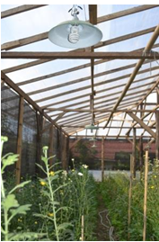

**Gambar 1. Teknik penambahan cahaya secara manual pada rumah kaca, lokasi desa Kakaskasen II Tomohon**

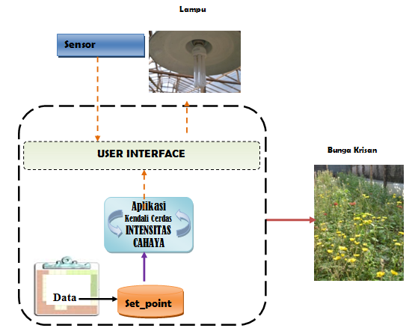

**Gambar 2. Rancangan Sistem**

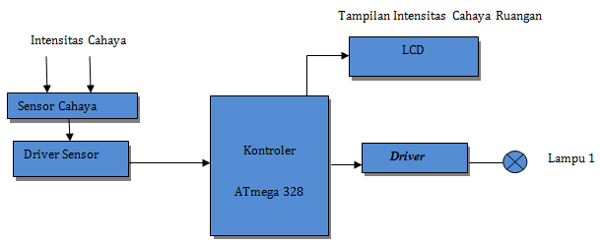

**Gambar 3. Blok diagram sistem kendali intensitas cahaya**

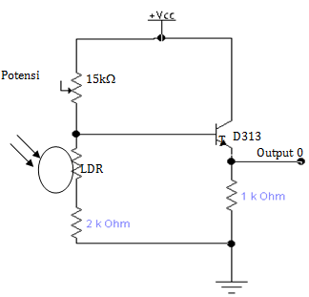

**Gambar 4. Sensor LDR pada saat output logika 0**

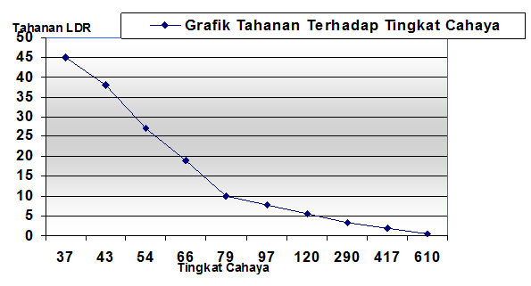

**Gambar 5. Grafik tahanan LDR terhadap tingkat cahaya**

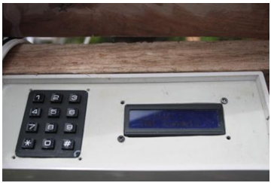

**Gambar 6. Contoh pengaturan set point 100 lux**

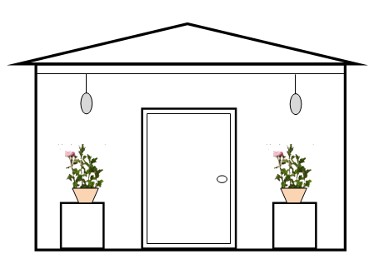

**Gambar 7. Prototipe Sistem**

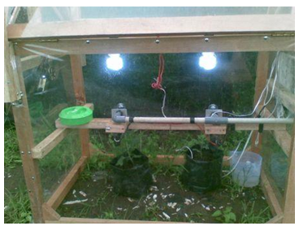

**Gambar 8. Output sistem pada kondisi intensitas cahaya < set point**

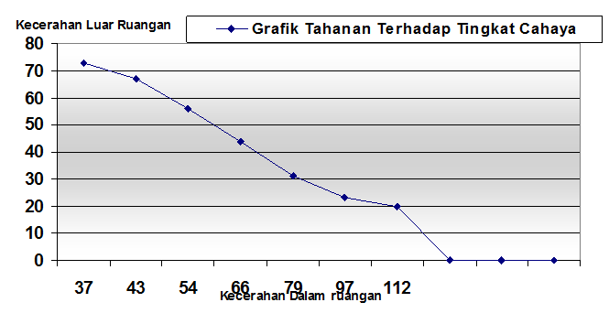

Gambar 9. Grafik tahanan LDR terhadap tingkat cahaya pada uji kecerahan rumah kaca

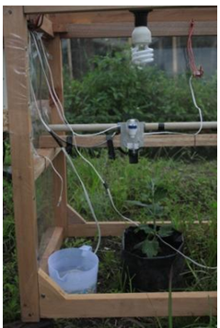

Gambar 10. Bunga Krisan berumur 1 bulan

pada kondisi intensitas cahaya > set point

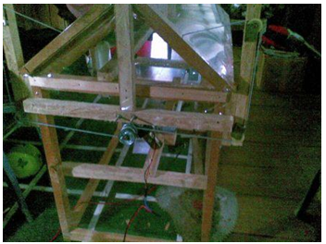

**Gambar 11. Bentuk fisik rumah kaca**

Daftar Pustaka

1. Booch,G. Rumbaugh,J. Jacobson,I,.,  *The Unified Modeling Language - User Guide* (Addison Wesley, 1999)
2. Direktorat dan budidaya pasca panen florikultura, *Buku Pintar Series Tanaman Bunga Potong* (Dirjen Holtikultura Kementrian Pertanian, 2011)
3. Filipovic D.Miomir, *Understanding Electronics Components* (Mikroelektronika, 2008)
4. H.Gunadi Suhendar,H, *Visual Modeling Menggunakan UML dan Rational Rose*. (Bandung: Informatika,2002)
5. H.M. Jogiyanto. *Analisis & Desain Sistem*. (Yogyakarta: Andi Offset, 2005)
6. Kendall, K. and Kendall, J.,*Systems Analysis and Design*, 6th Ed. (Prentice Hall, 2005)
7. Libria Widiastuti, Pengaruh intensitas cahaya dan kadar daminosida terhadap iklim mikro dan pertumbuhan tanaman krisan dalam pot, *Ilmu Pertanian 11*(2),2004,35-42
8. Louise Matindas dan Arnold Turang, *Cara Budidaya Bunga Krisan* (Sulawesi Utara : Badan Litbang Pertanian, 2012)
9. Kristanto, A, *Perancangan Sistem Informasi dan Aplikasinya*, (Yogyakarta : Gaya Media, 2003)
10. Kusrini, *Konsep dan Aplikasi Sistem Pendukung Keputusan.* (Yogyakarta : Andi, 2005)
11. Muchdar Soedarjo,*Teknologi budidaya untuk menghasilkan bunga krisan yang berkualitas dan berdaya saing secara komersial*, (Badan Litbang Pertanian Cianjur : Agroinovasi Sinar Tani ,2012
12. R. Pressman, *Rekayasa Perangkat Lunak*. (Yogyakarta : Andi, 2002)
13. Sommerville, I. *Software Engineering*. Edisi keenam, (Jakarta : Erlangga, 2003)

Suyanto Z.Arifin, Pengaruh intensitas cahaya matahari dan triakontanol terhadap pertumbuhan dan hasil biji bayam, *Jurnal Agronomi 11* (1),2007